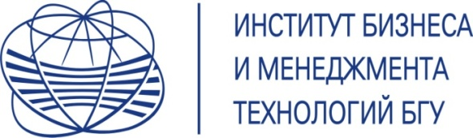
Центр туристических услуг «UNIVERSUM»
г. Минск, ул. Московская 15

Тел/факс +375 17-2095968, мтс(033)6314580

Велком (044)5349688
e-mail: info@universum.by
приглашаем в апреле 2015г. принять участие в экскурсионно-образовательной программе
«Экономическая и политическая системы стран Западной Европы»
Берлин –Ганновер- Амстердам-Брюссель* - Париж- Дрезден
1 день, | Отъезд из Минска. Пересечение белорусско-польской границы. Транзит по территории Польши. Посещение образовательного учреждения. Информационный семинар «Польша: путь к созданию государства». Ночлег.
2 день, | 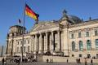  Завтрак. Информационный семинар «Высшее образование Западной Европы на примере Германии». Культурно – познавательная программа в Берлине с осмотром главных достопримечательностей. Посещение Бундестага с подъемом на стеклянный купол Рейхстага. Информационный семинар «История германского парламента». Ночлег.
3 день | Завтрак. Отъезд в Ганновер —столица очаровательной Нижней Саксонии. город выставок, парков и архитектуры. Международный аэропорт Ганновера славится своим развлекательно-выставочным центром «Мир аэронавтики» (Welt der Luftfahrt), который предлагает мультимедийные выставки и различные программы для детей и взрослых. Транзит по территории Германии. Ночлег.
4 день, | 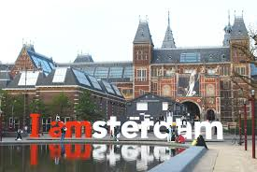  Прибытие в Амстердам. Информационный семинар ««Бельгия и Нидерланды как одни из основоположников ЕС» Знакомство с традициями производства сыров и символа Нидерландов – деревянных башмаков с посещением частной сыроварни и мастерской*. *возможно посещение Брюсселя* — столицы Бельгии. Осмотр самой красивой площади Европы - Гранд Плас: королевский дворец, ратуша, дворец герцогов Брабантских, манекен Пис и др. Ночлег.
5 день, | 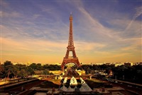  Завтрак. Завтрак. Переезд в Париж. Автобусная экскурсия по городу: Гранд Опера, Площадь Согласия, Елисейские поля, Триумфальная арка, Трокадеро, Военная академия, Комплекс Собора инвалидов, Мост Александра III и др. Посещение фабрики-музея Фрагонар, где Вас познакомят с технологиями производства одной из визитных карточек страны — Французской парфюмерии.*для желающих в свободное время возможна экскурсия в Версаль — самую знаменитую и роскошную резиденцию французских королей, построенную по приказу «Короля-Солнца» Людовика IV.*экскурсия по вечернему Монмартру — старинному провинциальному уголку помпезного города, малой родине величайших художников-импрессионистов, а по совместительству высочайшему холму Парижа, где величественно расположилась одна из визитных карточек столицы — церковь Сакре-Кер. Вечером для желающих автобусная экскурсия — «Ночной Париж». Ночлег в отеле в предместье Парижа.
6 день, | Завтрак. Свободное время для посещения музеев и магазинов.*подъем на Эйфелеву башню *пешеходная экскурсия с гидом по Чреву Парижа и острову Сите (с посещением собора Парижской Богоматери), в ходе которой Вы подробно ознакомитесь с историей города, ведь именно здесь и зародился Париж*посещение музеев Лувра или Орсе (самостоятельный осмотр либо экскурсия с гидом)*прогулка на теплоходе по Сене с аудиогидом. Вечером отъезд. Посещение университета.
7 день, | 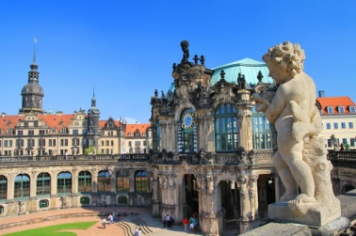  Завтрак. Вы познакомитесь с одним из самых прекрасных городов Германии - Дрезденом, столицей Саксонии. Город, раньше известный как "Флоренция на Эльбе", был знаменит на всю Европу своей великолепной архитектурой и художественными сокровищами. Впечатляющим шедевром барочного периода является дворцовый ансамбль Цвингер. В дворцовом комплексе расположено множество музеев, самый известный из которых - Дрезденская картинная галерея. Свободное время. Ночлег.
8 день, | Завтрак. Транзит по территории Польши. Подведение итогов образовательной программы.  Пересечение белорусско-польской границы. Прибытие в Минск.
Стоимость программы: 365 евро
В стоимость входит: проезд на комфортабельном автобусе, проживание с завтраками, обзорные экскурсии с русскоговорящими гидами, сопровождение представителем фирмы, образовательная программа.
Дополнительно: туристическая услуга – 650 000 бел.рублей, медицинская страховка – 5 евро, «Мир аэронавтики» 10 евро, посещение частной сыроварни – 5 евро, Музей восковых фигур Мадам Тюссо – 15 евро, катер в Амстердаме и в Париже – по 13 евро, поездка в Брюссель -15 евро, дополнительные экскурсии в Париже –по 15 евро, экскурсия в Версаль – 30 евро,
Необходимые документы : паспорт, действ. не более 10 лет, ксерокопия паспорта (31-33стр.), 2 фото (35х45 мм, светлый фон, 70% лица), студенческий билет или справка с места учебы, анкета (подпись), для несовершеннолетних – 2 экз. нотариально заверенных разрешений от родителей.
По вопросам участия обращаться в а. 330 корпус 1.

